OBEC SVĚTEC

Obecně závazná vyhláška č. 2/2010,
o místních poplatcích

Zastupitelstvo obce Světec se na svém zasedání dne 8. února 2010 usnesením č.19 usneslo vydat na základě § 14 odst. 2 zákona č. 565/1990 Sb., o místních poplatcích, ve znění pozdějších předpisů a v souladu s § 10 písm. d) a § 84 odst. 2 písm. h) zákona č. 128/2000 Sb., o obcích (obecní zřízení), ve znění pozdějších předpisů, tuto obecně závaznou vyhlášku:

Oddíl I.

Čl. 1
Úvodní ustanovení

(1) Obec Světec touto obecně závaznou vyhláškou zavádí tyto místní poplatky (dále jen „poplatky“):
a) poplatek ze psů,
b) poplatek za užívání veřejného prostranství,
c) poplatek ze vstupného,
d) poplatek za provozovaný výherní hrací přístroj.

(2) Správu poplatků provádí Obecní úřad.

Oddíl II.
Poplatek ze psů

Čl. 2
Poplatník, předmět poplatku

Osoba poplatníka a předmět poplatku jsou určeny v § 2 zákona č. 565/1990 Sb., o místních poplatcích, ve znění pozdějších předpisů.

Čl. 3

Ohlašovací povinnost

(1) Poplatník je povinen správci poplatku ohlásit písemně nebo ústně do protokolu vznik a zánik poplatkové povinnosti do 15 dnů.

(2) Při plnění ohlašovací povinnosti je poplatník, jde-li o fyzickou osobu, povinen sdělit správci poplatku příjmení, jméno, rodné číslo, adresu trvalého pobytu, adresu bydliště, pokud je od adresy trvalého pobytu odlišná, nebo, jde-li o právnickou osobu, název, sídlo a IČ. Fyzická nebo právnická osoba, která je podnikatelským subjektem, uvede rovněž čísla účtů u peněžních ústavů, na nichž jsou soustředěny peněžní prostředky z její podnikatelské činnosti.

(3) Poplatník je rovněž povinen ohlásit správci poplatku do 15 dnů jakékoliv změny v ohlášených skutečnostech.

Čl. 4

Sazba poplatku

Sazba poplatku ze psů činí za kalendářní rok:
- za prvního psa .................................................................. 60 Kč,
- za druhého a každého dalšího psa téhož držitele ............100 Kč.

Čl. 5
Splatnost poplatku

(1) Nečiní-li poplatek více než 200 Kč ročně je splatný do 31.3. příslušného kalendářního roku roku.

- Činí-li poplatek více jak 200 Kč ročně, může jej poplatník uhradit ve dvou stejných splátkách,
a to vždy nejpozději do 31. 3. a 30. 9. příslušného kalendářního roku.

(3) Vznikla-li poplatková povinnost v průběhu kalendářního roku po 31.3. je poplatník povinen zaplatit poplatek do 15 dnů od vzniku této poplatkové povinnosti. V dalších kalendářních letech je poplatek splatný dle odst. 1 a 2.

Čl. 6
Osvobození

Od poplatku je osvobozen držitel psa, kterým je:
a) osoba nevidomá, bezmocná a osoba s těžkým zdravotním postižením, které byl přiznán III. stupeň mimořádných výhod podle zvláštního právního předpisu,
b) osoba provádějící výcvik psů určených k doprovodu těchto osob,
c) osoba provozující útulek zřízený obcí pro ztracené nebo opuštěné psy,
d) osoba, které stanoví povinnost držení a používání psa zvláštní právní předpis.

Oddíl III.
Poplatek za užívání veřejného prostranství

Čl. 7
Předmět poplatku, poplatník

Poplatek za užívání veřejného prostranství se vybírá za zvláštní užívání veřejného prostranství, kterým se rozumí provádění výkopových prací, umístění dočasných staveb a zařízení sloužících pro poskytování prodeje a služeb, umístění stavebních zařízení, za umístění zařízení lunaparků a jiných obdobných atrakcí, umístění skládek a vyhrazení trvalého parkovacího místa. Osoba poplatníka je určena v § 4 zákona č. 565/1990 Sb., o místních poplatcích, ve znění pozdějších předpisů.

Čl. 8
Veřejné prostranství

Pro účely této vyhlášky se za veřejné prostranství považují prostranství graficky znázorněná na katastrální mapě v příloze této vyhlášky.č.1-5

Čl. 9
Ohlašovací povinnost

(1) Poplatník je povinen správci poplatku předem ohlásit předpokládanou dobu, místo a výměru užívání veřejného prostranství. Není-li to možné, je povinen tyto údaje ohlásit nejpozději v den následující po začátku užívání veřejného prostranství Po ukončení užívání veřejného prostranství je povinen ohlásit skutečný stav těchto údajů, a to do 15 dnů od skončení užívání veřejného prostranství.

(2) Při plnění ohlašovací povinnosti je poplatník, jde-li o fyzickou osobu, povinen sdělit správci poplatku příjmení, jméno, rodné číslo, adresu trvalého pobytu, adresu bydliště, pokud je od adresy trvalého pobytu odlišná, nebo, jde-li o právnickou osobu, název, sídlo a IČ.Fyzická nebo právnická osoba, která je podnikatelským subjektem, uvede rovněž čísla účtů u peněžních ústavů, na nichž jsou soustředěny peněžní prostředky z její podnikatelské činnosti.

(3) Ohlašovací povinnost dle odst. 1 a 2 má i poplatník, který je od poplatku osvobozen.

Čl. 10
Sazba poplatku

(1) Sazba poplatku činí za každý i započatý m² a každý i započatý den:
a) za umístění dočasných staveb a zařízení sloužících pro poskytování služeb 10 Kč
b) za umístění dočasných staveb pro poskytování prodeje 10 Kč,
c) za umístění zařízení sloužících pro poskytování prodeje 50 Kč,
d) za provádění výkopových prací 10 Kč,
e) za umístění stavebního zařízení 10 Kč,
f) za umístění skládek 5 Kč,
g) za umístění zařízení lunaparků a jiných obdobných atrakcí 50 Kč.

(2) Obec stanovuje poplatek paušální částkou takto:
a) za vyhrazení trvalého parkovacího místa - nákladní automobil........................ 150 Kč/měsíc
- osobní automobil............................. 50 Kč/měsíc,
b) za umístění zařízení sloužících pro poskytování prodeje .........................................500 Kč/měsíc.

(3) V případě souběhu více zvláštních užívání jednoho veřejného prostranství ve stejném období se platí poplatek stanovený nejvyšší sazbou.

Čl. 11
Splatnost poplatku

(1) Poplatek podle čl. 10 odst. 1 je splatný do 15 dnů od skončení užívání veřejného prostranství.

(2) Poplatek podle čl. 10 odst. 2 je splatný do 15 dnů v příslušném kalendářním měsíci.

Čl. 12
Osvobození

(1) Poplatku za užívání veřejného prostranství spočívajícího ve vyhrazení trvalého parkovacího místa nepodléhají osoby zdravotně postižené.

(2) Z akcí pořádaných na veřejném prostranství, jejichž výtěžek je určen na charitativní a veřejně prospěšné účely, se poplatek neplatí.

(3) Poplatek za užívání veřejného prostranství za umístění stavebního zařízení a skládek stavebního materiálu se neplatí za dobu prvních 7 dnů za účelem opravy rodinného domu; osvobození lze pro jeden objekt s jedním číslem popisným nárokovat nejvýše jednou ročně.

Oddíl IV.
Poplatek ze vstupného

Čl. 13
Předmět poplatku, poplatník

Předmět poplatku a osoba poplatníka jsou určeny v § 6 zákona č. 565/1990 Sb., o místních poplatcích, ve znění pozdějších předpisů.

Čl. 14

Ohlašovací povinnost

(1) Pokud poplatník neohlásí správci poplatku pořádání akce předem, je povinen tak učinit v den jejího uskutečnění nebo nejpozději ve dni následujícím.

(2) Při plnění ohlašovací povinnosti je poplatník, jde-li o fyzickou osobu, povinen sdělit správci poplatku příjmení, jméno, rodné číslo, adresu trvalého pobytu, adresu bydliště, pokud je od adresy trvalého pobytu odlišná, nebo, jde-li o právnickou osobu, název, sídlo a IČ. Fyzická nebo právnická osoba, která je podnikatelským subjektem, uvede rovněž čísla účtů u peněžních ústavů, na nichž jsou soustředěny peněžní prostředky z její podnikatelské činnosti.

(3) Do 15 dnů po skončení akce je poplatník povinen ohlásit správci poplatku celkovou výši vybraného vstupného sníženou o daň z přidané hodnoty, jestliže byla v ceně vstupného obsažena.

Čl. 15

Sazba poplatku

Sazba poplatku činí z úhrnné částky vybraného vstupného na kulturní, sportovní, prodejní a reklamní akce 10 %.

Čl.16
Splatnost poplatku

Poplatek je splatný do 15 dnů ode dne skončení akce.

Čl.17
Osvobození

Od poplatku jsou osvobozeny:
- akce, jejichž celý výtěžek je určen na charitativní a veřejně prospěšné účely,
- akce pořádané příspěvkovými organizacemi, jejichž zřizovatelem je obec,
- sportovní akce pořádané Tělovýchovná jednota Sokol Světec a Sbor dobrovolných hasičů Světec, Sbor dobrovolných hasičů Štrbice, Základní kynologická organizace Světec.

Oddíl V.
Poplatek za provozovaný výherní hrací přístroj

Čl. 18
Předmět poplatku, poplatník

Předmět poplatku a osoba poplatníka jsou určeny v § 10a zákona č. 565/1990 Sb., o místních poplatcích, ve znění pozdějších předpisů.

Čl. 19

Ohlašovací povinnost

(1) Poplatník je povinen ohlásit písemně nebo ústně do protokolu uvedení výherního hracího přístroje do provozu, a to ve lhůtě do 8 dnů od uvedení do provozu. Stejným způsobem a ve stejné lhůtě je povinen ohlásit ukončení této činnosti.

(2) Při plnění ohlašovací povinnosti je poplatník povinen sdělit správci poplatku název právnické osoby, sídlo, IČ, čísla účtů u peněžních ústavů, na nichž jsou soustředěny peněžní prostředky z její podnikatelské činnosti, identifikační znaky výherního hracího přístroje, jeho umístění a stavy elektromechanických a elektronických počítadel při zahájení a ukončení činnosti.

(3) Pop1atník je rovněž povinen ohlásit správci poplatku do 15 dnů jakékoliv změny v ohlášených skutečnostech.

Čl. 20

Sazba poplatku

(1) Sazba poplatku za každý výherní hrací přístroj na tři měsíce činí 5 000 Kč.

(2) V případě, že výherní hrací přístroj je provozován po dobu kratší než tři měsíce, platí se poplatek v poměrné výši.

Čl. 21
Splatnost poplatku

Poplatek je splatný do 15 dnů od uvedení výherního hracího přístroje do provozu a do 15 dnů od počátku každého dalšího poplatkového období, je-li výherní hrací přístroj provozován déle než jedno poplatkové období, tj. déle než 3 měsíce

Oddíl VI.
Ustanoveni společné a závěrečné

Čl. 22
Navýšení poplatku

Nezaplacení poplatku včas nebo ve správné výši podléhá zvýšení poplatku podle § 11 zákona č. 565/1990 Sb., o místních poplatcích, ve znění pozdějších předpisů.

Čl. 23
Zrušovací a přechodné ustanovení

Zrušuje se obecně závazná vyhláška č.1/2003, o místních poplatcích. Na právní vztahy vzniklé přede dnem nabytí účinnosti této obecně závazné vyhlášky se vztahují ustanovení dosavadní obecně závazné vyhlášky.

Čl. 24

Účinnost
Tato obecně závazná vyhláška obce nabývá účinnosti dnem..26.2. 2010.

…………………… …………………………
Ing. Jiří Siřiště Soňa Prachfeldová
místostarosta starostka

Vyvěšeno na úřední desce dne: 10.2.2010

Sejmuto z úřední desky dne: 25.2.2010
Přílohy 1-5 k obecně závazné vyhlášce obce Světec č. 2/2010, o místních poplatcích

Vymezení vyhláškou zpoplatněných veřejných prostranství v obci Světec (severní část obce), místa veřejného prostranství, která podléhají poplatku jsou vyznačena tmavě šedou barvou.
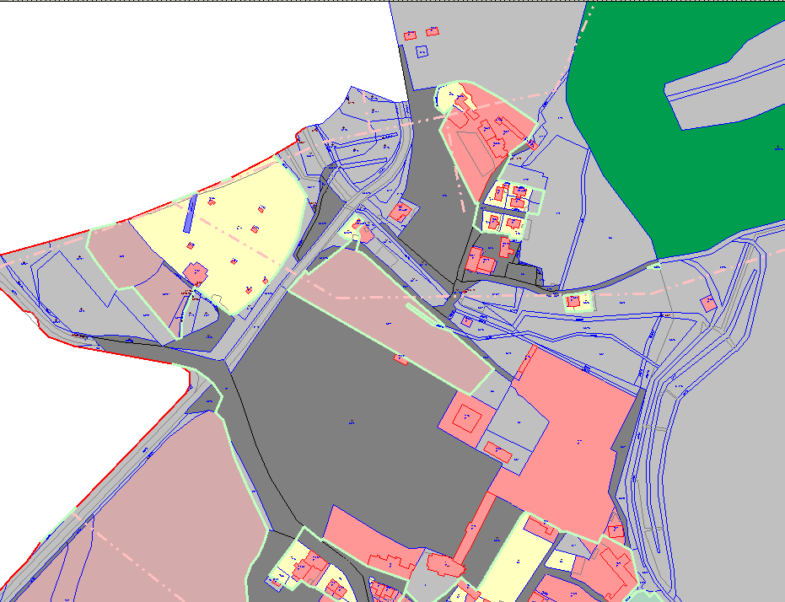

Vymezení vyhláškou zpoplatněných veřejných prostranství v obci Světec (jižní část obce), místa veřejného prostranství, která podléhají poplatku jsou vyznačena tmavě šedou barvou.

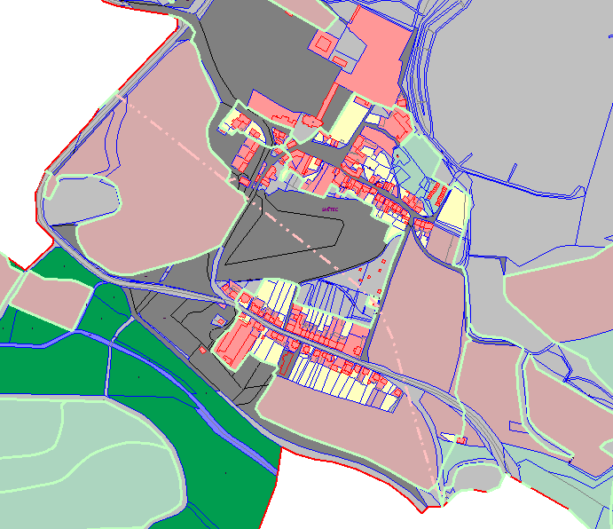

Vymezení vyhláškou zpoplatněných veřejných prostranství v obci Chotějovice, místa veřejného prostranství, která podléhají poplatku jsou vyznačena tmavě šedou barvou.

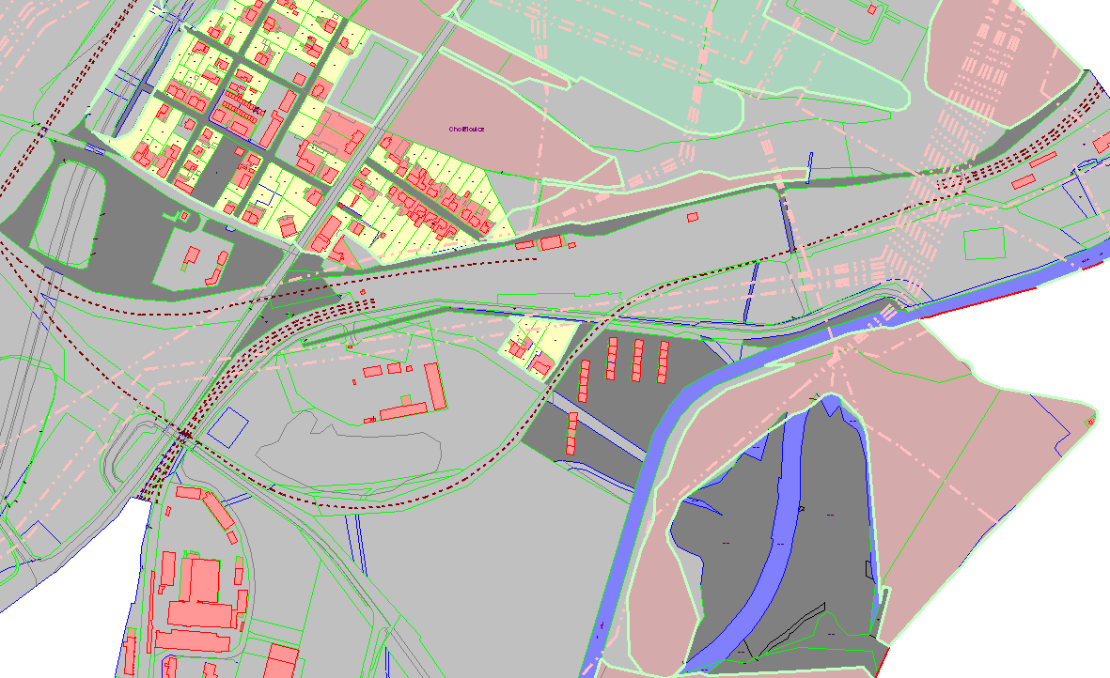
Vymezení vyhláškou zpoplatněných veřejných prostranství v obci Štrbice, místa veřejného prostranství, která podléhají poplatku jsou vyznačena tmavě šedou barvou.

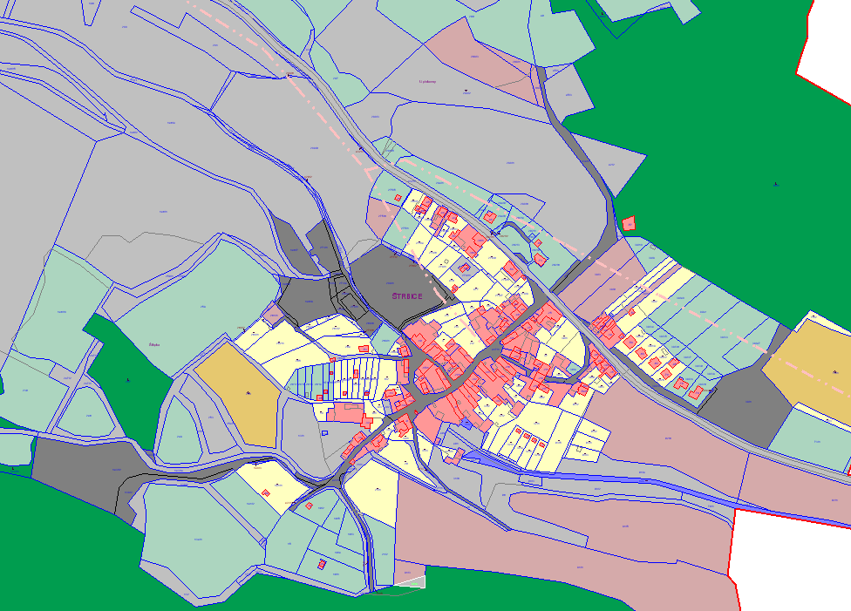
Vymezení vyhláškou zpoplatněných veřejných prostranství v obci Úpoř, místa veřejného prostranství, která podléhají poplatku jsou vyznačena tmavě šedou barvou.

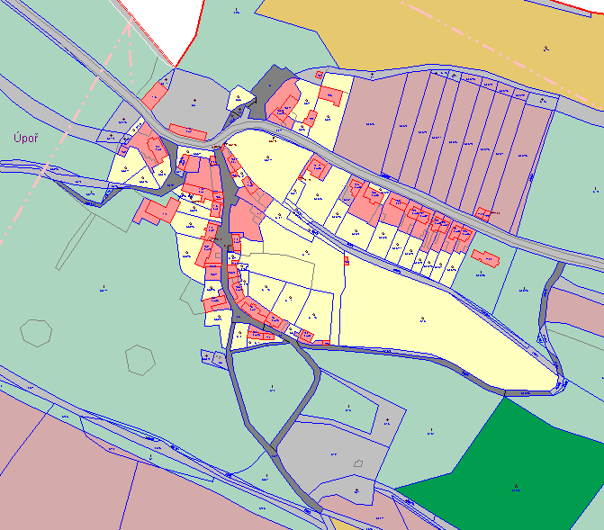

Poplatek ze psů platí držitel psa. Držitelem je fyzická nebo právnická osoba, která má trvalý pobyt nebo sídlo na území obce Světec. Poplatek ze psů se platí ze psů starších 3 měsíců.
Poplatek za užívání veřejného prostranství platí fyzické i právnické osoby, které užívají veřejné prostranství způsobem uvedeným v odstavci 1.
Poplatek ze vstupného se vybírá ze vstupného na kulturní, sportovní, prodejní nebo reklamní akce, sníženého o daň z přidané hodnoty, je-li v ceně vstupného obsažena. Vstupným se pro účely tohoto zákona rozumí peněžitá částka, kterou účastník akce zaplatí za to, že se jí může zúčastnit. Poplatek ze vstupného platí fyzické a právnické osoby, které akci pořádají.
Poplatku za provozovaný výherní hrací přístroj podléhá každý povolený hrací přístroj. Poplatek za výherní hrací přístroj platí jeho provozovatel.
Nebudou-li poplatky zaplaceny (odvedeny) včas nebo ve správné výši, vyměří obec poplatek platebním výměrem. Včas nezaplacené poplatky nebo jejich nezaplacenou (neodvedenou) část může obec zvýšit až na trojnásobek. Vyměřené poplatky se zaokrouhlují na celé koruny nahoru.

